# 【共驻共建】 共驻共建聚合力 政策宣传进小区

为切实发挥在职党员参与社区建设，充分发挥党员先锋模范作用，落实在职党员“双报到、双服务、双报告”工作机制。近日，五福堂社区共驻共建单位鼎信集团下沉到包联小区，开展“共建单位聚合力惠民政策进小区”“敲门行动”。

活动中，在职党员以不漏一户、不落一人的工作精神，面对面、点对点向居民详细讲解了“六句话”的事实和道理、2025年医保缴费政策、缴费指南、向居民发放《大沁他拉街道办事处安全防范常识宣传单》、《信访工作条例》等相关政策知识，耐心解答了社区居民提出的各种问题，认真听取了群众的意见和建议，汇总后反馈给社区工作人员。

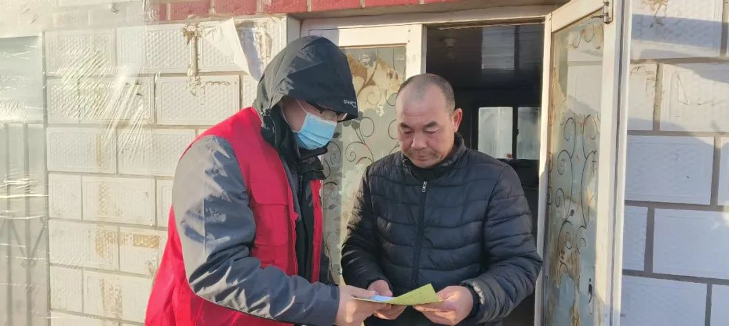

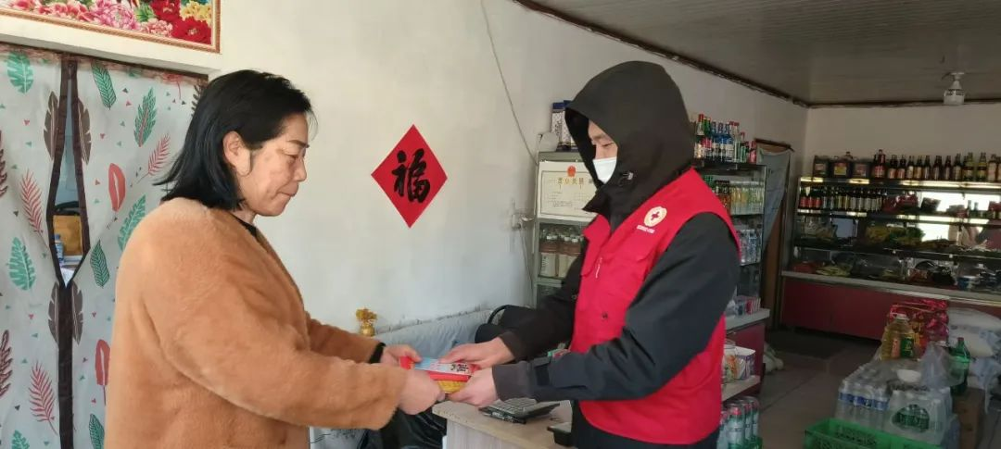

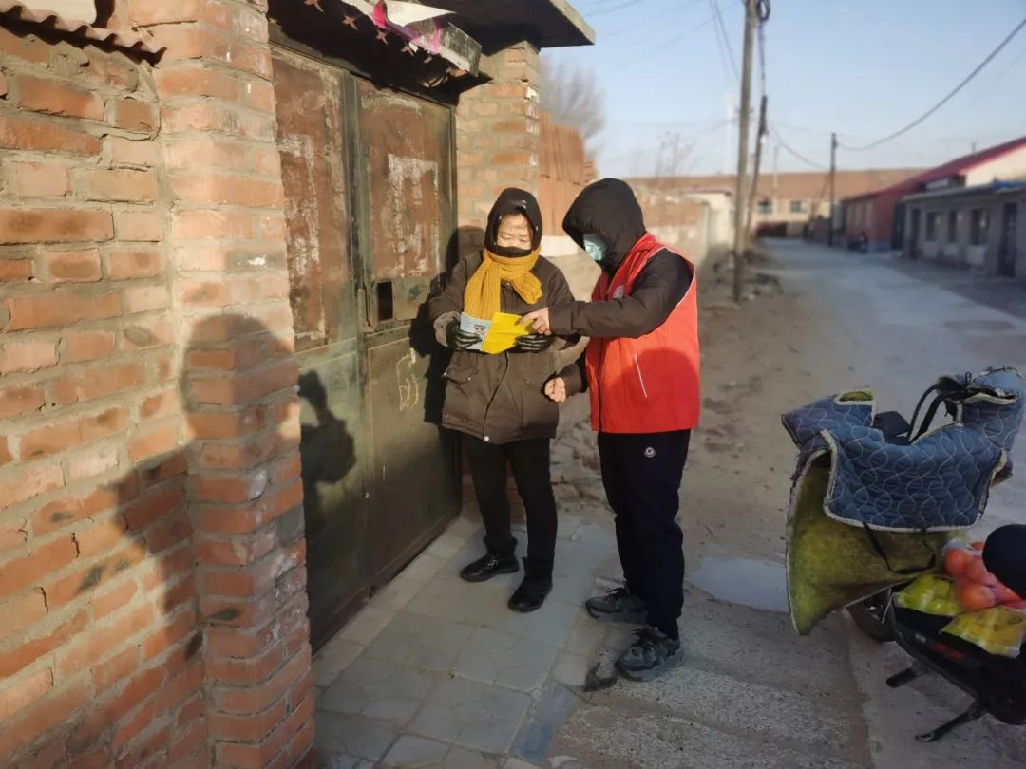

  此次行动进一步扩大居民医保知识、平安建设有关法律法规的覆盖面和宣传面，切实让群众享受到服务贴心、办事省心的服务，让居民对自身医疗保障待遇、政策法规有了更全面深入的认识，得到了广大居民群众的一致好评。









下一步，五福堂社区将持续坚持党建引领，充分挖掘在职党员的力量，进一步发挥党员和志愿者的带头作用，不断为居民提供更多优质更便利的服务，提升居民的幸福感，共同打造和谐美好的家园。